Ngày soạn:  24/2/2023 | Ngày dạy: | Ghi chú
 | 7A: 28/2/2023
 | 7B: 3/3/2023
 | 7C: 3/3/2023
TUẦN 24
Tiết 24
Lí thuyết âm nhạc: - Một số kí hiệu, thuật ngữ về nhịp độ và sắc thái cường độ
- Nhạc cụ: Giai điệu kèn phím

I. MỤC TIÊU BÀI HỌC:
1. Kiến thức
- Nhận biết và thể hiện đươc một số kí hiệu, thuật ngữ về nhịp độ, sắc thái cường độ;
- Luyện tập kĩ thuật luyến âm và bài luyện tập Cầu trượt;
*. HSKT; Biết và nhớ được 1 vài vị trí nốt nhạc trên kèn phím.
2. Năng lực
- Thể hiện được các yêu cầu của bài luyện tập với kèn phím ở hình thức độc tấu, hoà tấu.
- Cảm nhận và thể hiện được tính chất âm nhạc.
- Phân biệt được một số kí hiệu âm nhạc, nhịp độ, sắc thái qua bài hát đã học và các ví dụ minh hoạ.
3. Phẩm chất: Giáo dục HS chăm chỉ học tập và vận dụng kiến thức; rèn luyện tinh thần đoàn kết trong hoạt động nhóm khi luyện tập các bài nhạc cụ, bài tập ứng dụng.
II. THIẾT BỊ DẠY HỌC VÀ HỌC LIỆU:
1. Giáo viên: SGV, đàn phím điện tử, nhạc cụ thể hiện tiết tấu, phương tiện nghe – nhìn và các tư liệu/ file âm thanh phục vụ cho tiết dạy.
2. Học sinh: SGK Âm nhạc 7, nhạc cụ thể hiện tiết tấu, tìm hiểu trước các thông tin liên quan đến bài học và thực hiện một số yêu cầu của GV.
III. TIẾN TRÌNH DẠY HỌC
1. Ổn định trật tự:
2. Bài mới:
NỘI DUNG 1 – LÍ THUYẾT ÂM NHẠC:
MỘT SỐ KÍ HIỆU, THUẬT NGỮ VỀ NHỊP ĐỘ VÀ SẮC THÁI CƯỜNG ĐỘ
KHỞI ĐỘNG
Hoạt động của giáo viên | Hoạt động của học sinh
Nghe và cảm nhận trích đoạn tác phẩm In a Persian Market (Phiên chợ Ba Tư)  - GV cho HS nghe trích đoạn In a Persian Market (Phiên chợ Ba Tư) và gợi ý để HS cảm nhận trong trích đoạn vừa nghe âm thanh khi thể hiện to, nhỏ, mạnh, nhẹ,…  - GV cho HS nghe lại lần 2, quan sát bản nhạc và cảm nhận âm thanh những chỗ đặt kí hiệu. | - HS nghe và cảm nhận âm nhạc thể hiện to, nhỏ, mạnh, nhẹ.  - HS chỉ ra những kí hiệu mới có trong bản nhạc.
HÌNH THÀNH KIẾN THỨC MỚI
Hoạt động của giáo viên | Hoạt động của học sinh
1. Tìm hiểu một số kí hiệu, thuật ngữ về nhịp độ và sắc thái cường độ  a. Thuật ngữ chỉ nhịp độ:  - GV yêu cầu HS trả lời câu hỏi: Bài hát Santa Lucia viết ở nhịp độ nào?  - Thuật ngữ chỉ nhịp độ chia thành ba nhóm chính:  1. Nhịp độ chậm  2. Nhịp độ trung bình  3. Nhịp độ nhanh | - HS đọc hiểu khái niệm về nhịp độ trong SGK và chỉ ra đâu là kí hiệu chỉ nhịp độ trong trích đoạn bản nhạc In a Persian Market (Phiên chợ Ba Tư).  - HS đọc, ghi vở bảng thuật ngữ chỉ nhịp độ.  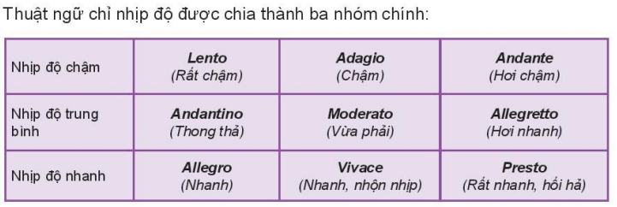
b.Một số thuật ngữ, kí hiệu chỉ sắc thái cường độ:  - GV hướng dẫn HS nghe nhạc, chú ý cảm nhận âm thanh: mạnh ‒ nhẹ, to ‒ nhỏ, ngắt ‒ liền khi có sự xuất hiện các kí hiệu.  - GV yêu cầu HS đọc tên và ứng dụng từng kí hiệu chỉ cường độ sắc thái trong trích đoạn In a Persian Market (Phiên chợ Ba Tư). | - HS đọc hiểu khái niệm chỉ sắc thái cường độ trong SGK và chỉ ra đâu là kí hiệu chỉ cường độ, sắc thái trong trích đoạn bản nhạc In a Persian Market (Phiên chợ Ba Tư) SGK tr.47.  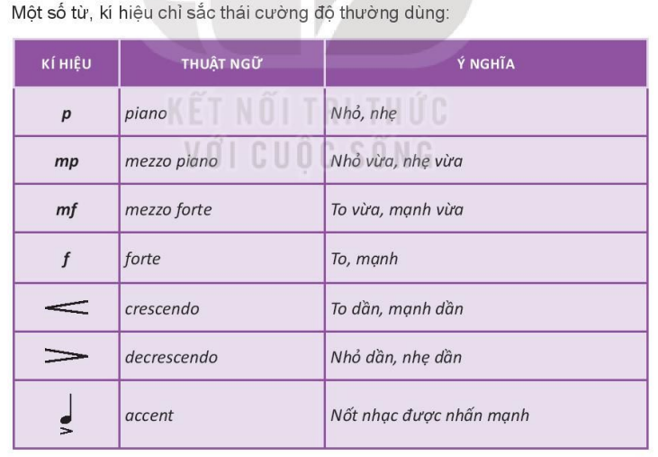
LUYỆN TẬP
Hoạt động của giáo viên | Hoạt động của học sinh
GV yêu cầu:  - Tìm những bản nhạc có sử dụng các kí hiệu, thuật ngữ trên và cho biết ý nghĩa  Tìm các bản nhạc có trong Chủ đề 6 và đọc tên, nêu ý nghĩa của các kí hiệu có trên bản nhạc.  - GV tổng hợp, đánh giá. | - HS làm việc nhóm:  Nhóm 1: tìm những bản nhạc có sử dụng các kí hiệu, thuật ngữ trên và cho biết ý nghĩa  Nhóm 2: Tìm các bản nhạc có trong Chủ đề 6 và đọc tên, nêu ý nghĩa của các kí hiệu có trên bản nhạc.  - Đại diện nhóm đứng lên trình bày trước lớp:  Các nhóm nghe, nhận xét, bổ sung cho nhóm bạn.
VẬN DỤNG
Hoạt động của giáo viên | Hoạt động của học sinh
- GV giao nhiệm vụ cho HS tìm trong SGK các bản nhạc của Chủ đề 1, 2, 3, 4, 5 và có thể tìm thêm các bản nhạc sưu tầm ở nguồn khác để đọc tên các kí hiệu, tính chất từng kí hiệu thuật ngữ.  - GV nhận xét, khuyến khích HS về tìm thêm các bản nhạc có kí hiệu, thuật ngữ âm nhạc.  - Xem video trích đoạn Giao hưởng số 40 – W. A. Mozart và nói đúng tên những nhạc cụ đã học xuất hiện trong video. | - HS thực hiện yêu cầu tìm các bản nhạc và đọc tên các kí hiệu, thuật ngữ trong SGK các bản nhạc của Chủ đề 1, 2, 3, 4, 5 và có thể tìm thêm các bản nhạc sưu tầm ở nguồn khác để đọc tên các kí hiệu, tính chất từng kí hiệu thuật ngữ.  - HS xem video và cảm nhận âm nhạc.
NỘI DUNG 2
NHẠC CỤ: GIAI ĐIỆU KÈN PHÍM
Hoạt động của giáo viên | Hoạt động của học sinh
- GV thổi kèn phím hoặc mở file âm thanh (beat nhạc) bài luyện tập Cầu trượt và yêu cầu HS quan sát giai điệu trong SGK. | - HS nghe trong tâm thế thoải mái, thả lỏng cơ thể, có thể đung đưa theo giai điệu.
HÌNH THÀNH KIẾN THỨC MỚI
Hoạt động của giáo viên | Hoạt động của học sinh
- GV hướng dẫn, khuyến khích HS đưa ra nhận xét về kĩ thuật luyến âm trong bản nhạc vừa được nghe.  - GV giải thích cho HS cách thổi luyến âm trên kèn phím (GV làm mẫu cả 2 cách: chơi luyến âm và không luyến âm cho HS nghe; giúp HS hiểu và phân biệt được sự khác nhau về kĩ thuật, tính chất của 2 cách chơi này).  - GV thổi mẫu 2 nhịp một và bắt nhịp cho HS thổi nhắc lại.  - GV quan sát, lắng nghe và sửa lỗi cho HS (nếu cần). | - HS đưa ra nhận xét về kĩ thuật luyến âm trong bản nhạc vừa được nghe.  - HS hiểu và phân biệt được sự khác nhau về kĩ thuật, tính chất của 2 cách chơi luyến âm và không luyến âm.  - HS thực hiện kĩ thuật luyến âm qua bài tập Cầu trượt.
LUYỆN TẬP
Hoạt động của giáo viên | Hoạt động của học sinh
- GV bắt nhịp cho HS đọc bản nhạc kết hợp vỗ tay theo phách.  - GV chia bài luyện tập thành những nét nhạc ngắn (dừng sau mỗi nốt trắng).  - GV hát mẫu kết hợp ngón bấm từng nét nhạc rồi bắt nhịp cho HS thực hiện lại.  - GV bắt nhịp để HS thổi và ngắt cùng lúc (GV hướng dẫn HS tập ở tốc độ chậm và nâng dần nhanh hơn sau mỗi lần thực hành).  - GV hướng dẫn HS chia nhóm luyện tập, kiểm tra chéo và sửa lỗi cho nhau.  - GV quan sát, nhắc nhở, động viên HS chăm chỉ thực hành và sửa lỗi cho HS (nếu cần).  - GV bắt nhịp cho HS thực hành cả bài với máy đánh nhịp.  - GV hướng dẫn HS ghép với beat nhạc hoặc file nhạc đệm.  Lưu ý: Với những HS chơi tốt, GV có thể khuyến khích các em thực hành những đoạn nhạc diễn tấu một mình hoặc chơi cả bản nhạc. | - HS đọc bản nhạc kết hợp vỗ tay theo phách.  - HS luyện tập từng nét nhạc.  - HS tập ở tốc độ chậm và nâng dần nhanh hơn sau mỗi lần thực hành.  - HS chia nhóm luyện tập, kiểm tra chéo và sửa lỗi cho nhau.  - HS ghép với beat nhạc hoặc file nhạc đệm.
VẬN DỤNG
Hoạt động của giáo viên | Hoạt động của học sinh
- HS vận dụng thực hành những đoạn nhạc diễn tấu một mình hoặc chơi cả bản nhạc. | - HS ứng dụng vào các bài hát, bản nhạc.
*. Tổng kết tiết học:
- GV cùng HS hệ thống lại các nội dung cần ghi nhớ;
- GV nhận xét động viên HS có ý thức tốt, chăm chỉ luyện tập. Khuyến khích HS thực hành hoàn chỉnh bài luyện tập nhạc cụ, bài hát;
- Tìm hiểu nội dung thường thức âm nhạc SGK tr.50, 51;
- Đọc trước nội dung lí thuyết âm nhạc của tiết học sau.

